

**IL FUTURO DI ITA AIRWAYS NEL GRUPPO LUFTHANSA**

Cosa accade, quali trasformazioni subiscono le compagnie aeree che entrano a far parte della galassia di *Lufthansa Group* ?

Avendo presente verso quale direzione punti il futuro di ITA Airways, la domanda dovrebbe essere di stretta attualità, ma non sembra che essa interessi i nostri media. Eppure quanto sta accadendo è ben differente dall’accordo che Domenica Cempella, ceo di Alitalia, stava concludendo ad inizio secolo con Klm, un accordo che avrebbe visto le due compagnie **rimanere completamente indipendenti fra loro** (come è stato ed è ancora attualmente fra Air France e Klm); oggi i nostri media continuano a usare espressioni come “matrimonio”, “unione”: ma in un accordo che prevede il progressivo passaggio di controllo del pacchetto azionario da un soggetto ad un altro, non sarebbe interessante sapere se dell’identità del soggetto acquisito rimarrà qualcosa o se essa nel corso del tempo sia destinata a scomparire del tutto?

Della sia pur legittima domanda non vi è traccia, tutti sono felici e contenti che gli impedimenti all’accordo siano stati rimossi e si possa così giungere al tanto atteso “matrimonio” noi invece riteniamo utile indagare cosa accadrà ad ITA, al suo personale, ai suoi aerei un volta che il “buco nero” di Lufthansa l’avrà catturata nella sua orbita e controllerà per intero il suo pacchetto azionario. E’ nostra convinzione che siano tanti coloro che credono che questa unione significhi che per Ita Airways non cambierà nulla, ma è proprio così? Cercheremo di chiarirlo in questa nostra ricerca la quale sarà facilitata dal fatto che quanto oggi avviene ad ITA ha già illustri precedenti di compagnie che l’hanno preceduta e un tale particolare può pertanto fornire utili indicazioni.

Uno sguardo all’Annual Report di LH chiuso al 31 dicembre 2023, mostra che Austrian Airlines, Brussels Airlines, Swiss International sono ex compagnie di bandiera -come lo era una volta anche Alitalia- le quali sono oggi controllate al 100 per cento dal Gruppo Lufthansa. Qui vi mostriamo un estratto dalla lunga lista di partecipanti al Gruppo ove troviamo conferma che la Swiss International è controllata al 100 per cento (1) da Lufthansa.

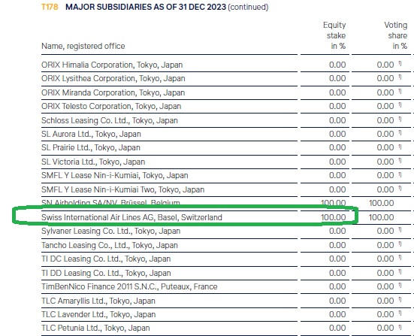

Analoga informazione la si può riscontrare anche per le altre compagnie da noi citate. Nell’acquisizione di ITA, come è noto, Lufthansa inizialmente acquisisce il 41 per cento delle azioni ed entro il 2027 si dovrebbe giungere ad un completo controllo della compagnia italiana, ovvero nel 2027 ITA Airways si troverà nelle stesse condizioni delle altre tre ex compagnie di bandiera.

Ma tralasciando il periodo di “interregno” durante il quale la compagnia continuerà ad avere una maggioranza azionaria pubblica italiana, cosa accadrà allorché nel 2027 diverrà una controllata tedesca al 100 per cento? Per la nostra indagine faremo ricorso all’esperienza maturata da quanto accaduto al nostro vicino più prossimo: la Svizzera ovvero la iconica compagnia Swissair.

La lunga ed entusiasmante storia di Swissair è durata ben 71 anni, dal [1931](https://it.wikipedia.org/wiki/1931) al [2002](https://it.wikipedia.org/wiki/2002). Quando il primo aprile 2002 atterrò a Zurigo l’ultimo volo,  l’SR145 da San Paolo del Brasile, la compagnia aveva trasportato più di 260 milioni di passeggeri. Dopo la messa a terra vi è stato un breve periodo nel quale i collegamenti aerei sono stati assicurati da Crossair la quale più tardi cambiò la sua denominazione in [Swiss](https://it.wikipedia.org/wiki/Swiss) e la nuova compagnia aerea nazionale iniziò la sua attività ufficialmente il 31 marzo 2002. Il 22 marzo 2005 [Lufthansa Group](https://it.wikipedia.org/wiki/Lufthansa_Group)  confermò il suo piano per comprare Swiss iniziando con una quota di minoranza (11%) tramite una nuova società, la Air Trust, creata per detenere azioni svizzere. Le operazioni Swiss sono state progressivamente integrate con Lufthansa da fine 2005, e l'acquisizione è stata completata il 1º luglio 2007. Immancabile il passaggio a [Star Alliance](https://it.wikipedia.org/wiki/Star_Alliance) divenendo inoltre un membro di [*Miles and More*](https://it.wikipedia.org/w/index.php?title=Miles_and_More&action=edit&redlink=1) il 1º aprile 2006, programma frequent flyer del Gruppo Lufthansa. Era il 22 marzo 2005 quando i vertici delle due società hanno apposto la loro firma sull'accordo formale per l'integrazione di SWISS nel Gruppo Lufthansa.

Cinque anni dopo, nel 2010, in occasione del quinquennale dell'accordo, Wolfgang Mayrhuber, amministratore delegato di Deutsche Lufthansa, ebbe a dichiarare: “*Il successo commerciale di SWISS è estremamente incoraggiante e rappresenta un grande risultato per tutti i soggetti coinvolti. Dobbiamo essere tutti soddisfatti, perché qui ci sono solo vincitori, dentro e fuori l'azienda. Il management e il personale di SWISS hanno sfruttato al meglio le opportunità offerte dalla nostra collaborazione. Così facendo, non solo hanno riportato l'azienda in buona salute, ma hanno anche aiutato la Svizzera a mantenere la sua attrattiva come luogo in cui fare affari e hanno ripristinato la posizione di SWISS come ambasciatore di qualità del Paese e dei suoi valori*”….”*È una vera storia di successo. Il concetto di azienda e di gruppo che abbiamo sviluppato e la forma di collaborazione che Lufthansa e SWISS hanno instaurato sono diventati un modello da seguire per altri”.*

Da parte sua Harry Hohmeister, Ceo di SWISS, così commentò i primi cinque anni del matrimonio: “*Oggi possiamo dire con certezza che SWISS è SWISS. E continueremo a lavorare per garantire che rimanga tale. È molto più facile affrontare un vento contrario con il sostegno di una società madre forte. La nostra integrazione nel Gruppo Lufthansa ha prodotto vantaggi tangibili per tutti gli interessati, sia all'interno che all'esterno della nostra azienda, e soprattutto per i nostri clienti.”*

Tutto bene quindi? Iniziamo dando uno sguardo alla livrea degli aeromobili per annotare se è cambiato qualcosa. Nella foto che segue abbiamo evidenziato con un stella color verde l’unico tocco che è stato aggiunto agli aeromobili di Swiss: il simbolo di Star Alliance.

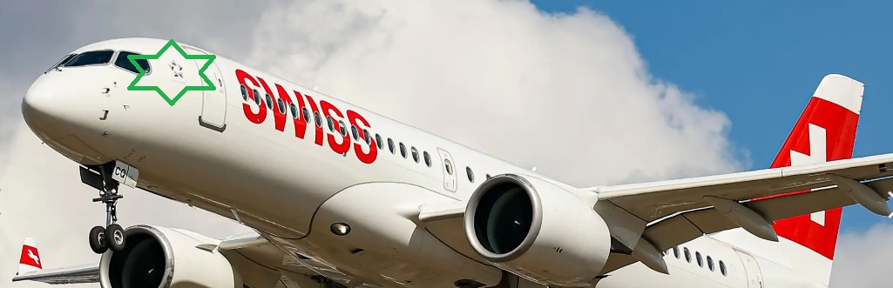

Un particolare questo assolutamente normale dal momento che anche gli aerei di ITA oggi volano con il simbolo di Skyteam.

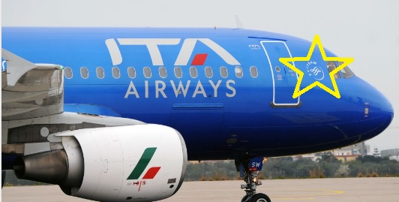

Quindi dal punto di vista “estetico” la flotta della compagnia rimane con il suo brand e colori originali. Ma tralasciando l’aspetto esteriore degli aerei e andando a qualcosa di più concreto come si è evoluto il traffico passeggeri e relativo revenue di Swiss? Partiamo dal 2004 ultimo anno in cui la compagnia non era ancora entrata nel Gruppo e seguiamo gli sviluppi negli anni successivi. (2)

Passeggeri Revenue Profit(Loss)

2004 9.200.000 2.689.000.000 (93.500.000)

2006 10.507.000 3.228.100.000 204.600.000

2010 14.132.000 5.073.326.000 351.753.000

2011 16.361.000 3.942.000.000 259.000.000

2012 16.844.000 4.220.000.000 191.000.000

2013 17.039.000 4.223.000.000 226.000.000

2014 17.270.000 4.241.000.000 259.000.000

2015 17.536.000 4.542.000.000 429.000.000

2016 17.972.000 4.471.000.000 414.000.000

2017 18.648.000 4.727.000.000 534.000.000

2018 20.416.000 4.897.000.000 593.000.000

2019 21.591.000 5.144.000.000 558.000.000

2023 19.295.000 5.905.000.000 809.000.000

Non sembrano sussistere dubbi sul fatto che la cura Lufthansa abbia svolto benefici effetti sui conti della compagnia elvetica la quale -sia pur all’interno del Gruppo- non ha mai registrato esercizi in rosso.

**Il personale**. Abituati come siamo a leggere che ogniqualvolta avviene una fusione di due società vi è l’immancabile taglio di personale, si potrebbe credere che nel momento in cui Lufthansa è arrivata a controllare il pacchetto azionario di Swiss International si sia reso necessario una riduzione dello staff.

Ebbene nell’anno 2006 risultavano impiegate a Swiss un totale di 5.532 persone. Nel 2008 primo anno di avvio della nuova gestione, lo staff era salito a 6.026; nel 2010 erano divenute 7.506 e nell’ultimo bilancio quello del 2023 il personale assommava a 9.909 unità. Parlando dell’aspetto della forza lavoro dobbiamo annotare come Lufthansa non si sia mai fatta avanti allorché la compagnia da acquisire aveva “eccessivo” personale; l’agreement si è sempre finalizzato nel momento in cui, o a seguito di fallimento o a seguito di ripetuti interventi, la forza-lavoro è stata progressivamente ridotta. Anche per ITA la procedura è stata rispettata: alla partenza di ITA Airways avvenuta il 15 ottobre 2021, la compagnia aveva una forza lavoro di 2.234 unità (3), appena tre anni prima, nel 2018, Alitalia Società Aerea Italiana aveva in forza 12.013 unità (4)

e se ci spostassimo ancora più indietro troveremmo numeri sempre più alti. Ebbene in quegli anni di crisi ma con una forza lavoro che avrebbe richiesto tagli, sacrifici e inevitabili agitazioni, Lufthansa ha sempre dichiarato il suo non interesse all’acquisizione. Insomma oggi possiamo senz’altro dire che il terreno è stato opportunamente preparato in vista della messa in vendita della compagnia.

**La flotta**. La flotta del vettore acquisito deve evidentemente uniformarsi a quella vigente nel gruppo. In seguito all'acquisizione da parte di Lufthansa Group, la flotta regionale di Swiss Int.al è passata dagli [Embraer](https://en.wikipedia.org/wiki/Embraer) [ERJ](https://en.wikipedia.org/wiki/Embraer_ERJ_family) e dai [Saab 340](https://en.wikipedia.org/wiki/Saab_340) e [2000](https://en.wikipedia.org/wiki/Saab_2000) di Crossair agli [Avro RJ](https://en.wikipedia.org/wiki/British_Aerospace_146), che sono stati utilizzati da una [società](https://en.wikipedia.org/wiki/Subsidiary) interamente controllata, [Swiss Global Air Lines](https://en.wikipedia.org/wiki/Swiss_Global_Air_Lines). Il resto della flotta è stato razionalizzato e ora consiste principalmente in aeromobili Airbus, a parte il [Boeing 777](https://en.wikipedia.org/wiki/Boeing_777). Nel caso di ITA Airways dal momento che l’interesse di Lufthansa si è manifestato praticamente in congiunzione con il suo avvio vi è da ritenere che la flotta finora acquisita sia stata concordata con il management di Lufthansa.

**Le rotte.** ITA viene assorbita da LH, quali rotte dirette continueranno a venir assicurate in uscita dai due nostri maggiori scali, ovvero Fiumicino e il sistema aeroportuale di Milano? Tutti ricordiamo le vergognose, incredibili polemiche che sorsero nel nostro Paese circa la scelta dell’aeroporto italiano da cui far partire le rotte intercontinentali (davvero poche per la verità) che l’Alitalia gestiva. (5) A questa domanda possiamo rispondere ricorrendo ad un ragionevolmente fondato percorso. Nel modello instaurato da *Lufthansa Group* non vi è bisogno di far convergere il traffico sugli hub tedeschi. Una tale operazione potrebbe essere attuabile allorché si vuol conquistare traffico da un determinato mercato il quale è ancora sotto il controllo di una compagnia di bandiera indipendente, ma dal momento che tutto il revenue di ITA Airways confluirà nel bilancio del Gruppo non vi è affatto bisogno di portare a Francoforte o Monaco l’utenza italiana che deve recarsi su destinazioni intercontinentali. Ciò eventualmente potrà effettuarsi nel caso di passeggeri in uscita da aeroporti minori cosa che in effetti Lufthansa ha già fatto -e sta attualmente già facendo- con Air Dolomiti.

**Il precedente di Air Dolomiti**. Circa quest’ultima compagnia crediamo sia opportuno soffermarsi brevemente su di essa per annotare come in effetti la stessa sia già a tutti gli effetti un “precedente” esempio di acquisizione di compagnia italiana da parte di vettori stranieri. Anche in questo caso l’ingresso nel capitale non è stato immediato e completo, bensì è stato attuato in più passaggi: nel gennaio 1999 la Lufthansa acquistò il 26 per cento delle azioni, nel luglio 2003 venne poi completata l’acquisizione del 100 per cento del pacchetto azionario. Vi è un motivo ben preciso se nell’elaborare la presente indagine abbiamo fatto riferimento alla Swiss piuttosto che a Air Dolomiti.

La struttura del Gruppo Lufthansa è basata su un *Business Segments Passenger Airlines* nel quale operano i seguenti vettori: Lufthansa Airlines, Swiss, Austrian Airlines, Brussels Airlines ed Eurowings.

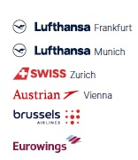

Per ognuno di essi in quanto facenti parte del ramo Network , nel suo Annual Report Lufthansa fornisce sia i dati finanziari come quelli operativi, mentre ciò non avviene per Air Dolomiti per la quale viene specificato quanto segue: *“Nell'ambito della strategia multi-hub, Lufthansa Airlines, SWISS, Austrian Airlines e Brussels Airlines offrono ai loro passeggeri un'ampia gamma di voli dagli hub di queste compagnie a Francoforte, Monaco e Zurigo, oltre a Vienna e Bruxelles. Le compagnie regionali del Gruppo Lufthansa Cityline, Lufthansa City Airlines e Lufthansa City Airlines e Air Dolomiti forniscono servizi di feederaggio a corto raggio per le compagnie di rete.”* (6)

Il motivo per cui Air Dolomiti, sia pur se controllata interamente, non entra a tutti gli effetti fra le compagnie network è dato dal carattere regionale/frontaliero dei collegamenti da lei sempre svolti. Rimane comunque il particolare -da troppi dimenticato- che anche questa compagnia è da tempo facente parte della galassia Lufthansa.

**Le rappresentanze all’interno del Gruppo**. Altro aspetto che merita attenzione è quale “peso” le compagnie acquisite hanno nell’ambito del Consiglio di Amministrazione. Come ben si comprende gli aeroporti nazionali, il personale del vettore, le rotte che vengono operate sul mercato acquisito hanno pur sempre una loro valenza che va salvaguardata. Un vettore straniero è in grado di assicurare tale aspetto? Questo elemento non può essere sottovalutato anche avendo presente che il modello strutturale costruito da Lufthansa differisce da quello degli altri due gruppi europei. A Londra del Gruppo IAG fanno pur sempre parte due compagnie indipendenti, British Airways e Iberia; stessa cosa dicasi per il polo Air France/Klm. In questi due gruppi non risulta che uno dei partecipanti abbia acquisito l’intero pacchetto azionario dell’altro, cosa che invece è avvenuta nel caso degli ex vettori di bandiera facenti parte di Lufthansa Group. Ebbene all’interno del Gruppo, *nell’executive board* vi sono rappresentanti delle ex compagnie di bandiera che hanno voce in capitolo nelle scelte adottate?

Uno sguardo ai Mandati dei membri esecutivi del gruppo *(vedi riquadro che segue)* (7) mostra che per quanto riguarda i tre ex vettori di bandiera non risultano singoli rappresentanti di essi. La carica che più si avvicina a rappresentare i tre vettori è quella di Christina Foerster, la quale è stata nominata membro del Consiglio di amministrazione di Deutsche Lufthansa AG nel 2020. In precedenza è stata CEO di Brussels Airlines, prima donna a capo di un gruppo Lufthansa. Due anni dopo, nel 2014, è stata nominata Senior Vice President Network, Group and Alliance Development del Gruppo Lufthansa e ha ricoperto il ruolo di responsabile dei processi di Network and Partner Management per Lufthansa, Swiss e Austrian Airlines, riportando direttamente al Lufthansa Group Executive Board Member for Hub Management. Questo apparente “vuoto” di rappresentanza diretta viene spiegato nel successivo paragrafo.

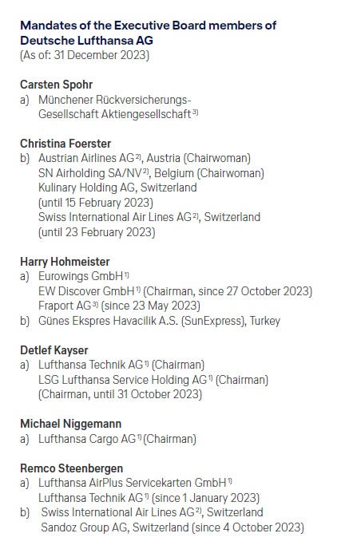

**I paradossi della moderna aviazione commerciale**. Tutti noi siamo stati abituati a considerare una compagnia acquisita da un’altra come una entità destinata a scomparire. Negli USA, patria di innumerevoli fusioni e acquisizioni, un vettore assorbito, acquistato da un altro scompare. In Europa invece accade che se un vettore di nazionalità “A” acquisisce l’intero pacchetto azionario del vettore di nazionalità “B” quest’ultimo rimanga vivo e vegeto, continui a volare con il suo brand e (particolare importante) mantenga la sua originaria nazionalità. Parafrasando un vecchio detto popolare saremmo tentati di affermare che *continente che vai, usanza che trovi.* In effetti quest’ultimo aspetto che trattiamo è di importanza fondamentale per capire *lo stato dell’arte* della odierna aviazione commerciale. Il paradosso è spiegato ricordando che nei rapporti fra vettori al consolidato e tradizionale principio della *ownership*, ovvero della nazionalità degli azionisti, si è venuto sostituendo quello del PPoB ovvero del Principal Place of Business. Detto in modo succinto il PPoB fa riferimento al luogo ove il vettore ha la sua principale base in cui si svolge la gestione quotidiana dell'attività. Pertanto avendo Swiss la sua principale base in Svizzera, la compagnia rimane di nazionalità elvetica anche se acquisita interamente da un vettore straniero. Stessa regola vale per gli altri vettori da noi ricordati. (8)

**Conclusioni.** La formula di Lufthansa Group grazie all’adozione dell’innovativo modello di *Principal Place of Business* è quella di lasciare che ogni compagnia acquisita si reputi ancora indipendente, voli con i colori della sua bandiera e mantenga i suoi dipendenti “locali” il tutto -però- facendo parte integrale di un gruppo le cui strategie operative vengono determinate (crediamo sia impossibile credere il contrario) da chi controlla il pacchetto azionario. Possiamo noi oggi considerare Air Dolomiti una compagnia italiana o tedesca? Analogamente nel 2027, una volta che ITA sarà interamente controllata da Lufthansa, potremo ancora considerare ITA Airways italiana o tedesca? Ognuno sarà libero di considerarla ancora italiana o meno, ma per quanto ci riguarda la riterremo una compagnia tedesca. Su un particolare tuttavia non abbiamo dubbi: valutando come sono state condotte le compagnie straniere entrate nel gruppo, finalmente anche per la compagnia italiana potremo vedere bilanci che chiudono in attivo.

1. Pag. 261 dell’Annual Report 2023 di Lufthansa Group ; Acquisizione 4 July 2005 (Case COMP/M.3770 - Lufthansa/Swiss; 'the 2005 Decision'),
2. Gli importi sono espressi in Euro.
3. Dal Bilancio al 31/12/2023; la cifra derivava da 1.293 unità di volo e 941 di terra
4. Pag.45 della *Relazione riguardante la situazione economica e finanziaria dell’Alitalia, Società Aerea Italiana Spa, nell’ambito della procedura di Cessione*. Doc. XXVIII, n.1
5. La diatriba fra Fiumicino e gli Aeroporti Milanesi si sviluppò nel 2007/2008 in particolare quando Air France fece la sua offerta per l’acquisizione di Alitalia.
6. Dalla pagina 29 dell’Annual Report 2023. Sempre in merito a Air Dolomiti viene altresì specificato (pag.018) che “*Lufthansa Airlines ha anche stretti rapporti con le compagnie aeree regionali Lufthansa CityLine, Lufthansa City Airlines e Air Dolomiti, nonché con Discover Airlines, la compagnia aerea per le vacanze dei gruppi Lufthansa.* *Edelweiss, la principale compagnia aerea svizzera per le vacanze, è una consociata di SWISS.”*
7. La tabella da noi mostrata è tratta dalla pag.151 del Rapporto.
8. La regola si può applicare solo fra vettori facenti parte della UE.

[***www.Aviation-Industry-News.com***](http://www.Aviation-Industry-News.com)

***20/11/2024***

***Se volete conoscere in dettaglio come è ridotta oggi l’aviazione commerciale italiana:***

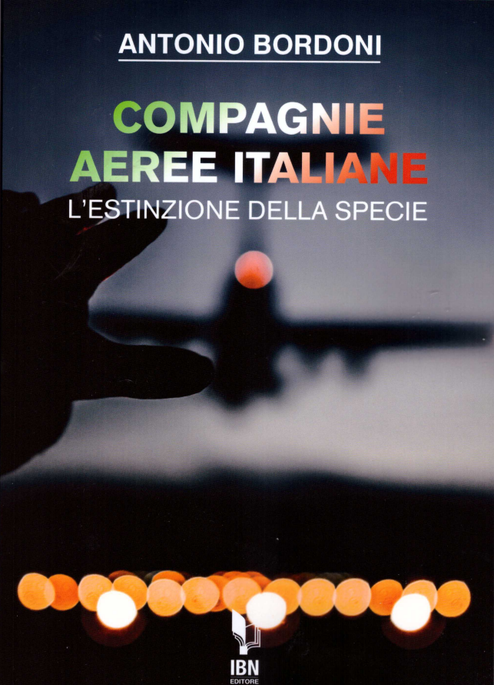

[***info@ibneditore.it***](mailto:info@ibneditore.it)

In questo libro il lettore troverà le tante, tantissime compagnie aeree italiane che *ci hanno provato*. Ma non si tratta di una elencazione alfabetica, stile enciclopedia in quanto abbiamo ritenuto fosse molto più interessante inquadrare la nascita (e la scomparsa) dei singoli vettori nel contesto storico che in quel momento caratterizzava l’aviazione commerciale la quale, come tutti sanno, ha vissuto molteplici cambiamenti: deregulation, la fine del cartello tariffario, la nascita del terzo livello, l’apparizione delle compagnie low cost, gli accordi code sharing... Il lettore inizierà il suo viaggio dall’aviazione commerciale degli anni del secondo dopoguerra per giungere fino ad oggi quando il nostro maggior vettore, quello una volta denominato di bandiera, è finito risucchiato nella galassia Lufthansa. Un libro che vi farà capire perché l’aviazione commerciale in Italia è scesa a livelli non certo degni di un Paese che fa parte del G7, un Paese che per i vettori aerei è ad alto rischio di mortalità.

*“Immergetevi nella lettura delle oltre cento compagnie nate nel nostro Paese, ma non meravigliatevi scoprendo quante nel 2023 rimangono ancora attive.”*

INVITIAMO I LETTORI DELLA NOSTRA NEWSLETTER A COMUNICARCI NOMINATIVI INTERESSATI A RICEVERE LA STESSA. L’ABBONAMENTO E’ COMPLETAMENTE GRATUITO E PUO’ ESSERE CANCELLATO IN QUALSIASI MOMENTO.

INVIARE RICHIESTE A: [antonio.bordoni@yahoo.it](mailto:antonio.bordoni@yahoo.it)